佐證資料肆
自評表編號 | 相片1 | 相片2
4-1-2 | 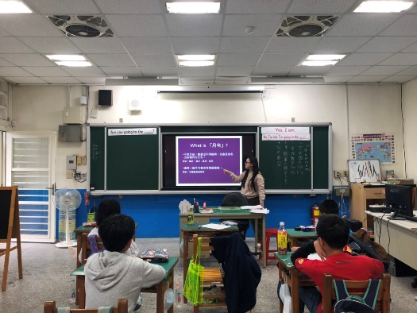 | 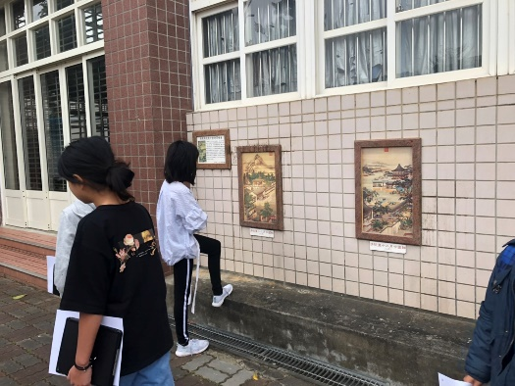
 | 活動名稱：學生自行前往12月令圖拍照，並填寫學習單 | 活動名稱：學生自行前往12月令圖拍照，並填寫學習單

